Confederación Hondureña de Cooperativas CHC
Instituto de Investigación y Formación Cooperativista IFC
RESPONSABILIDAD SOCIAL y AMBIENTE

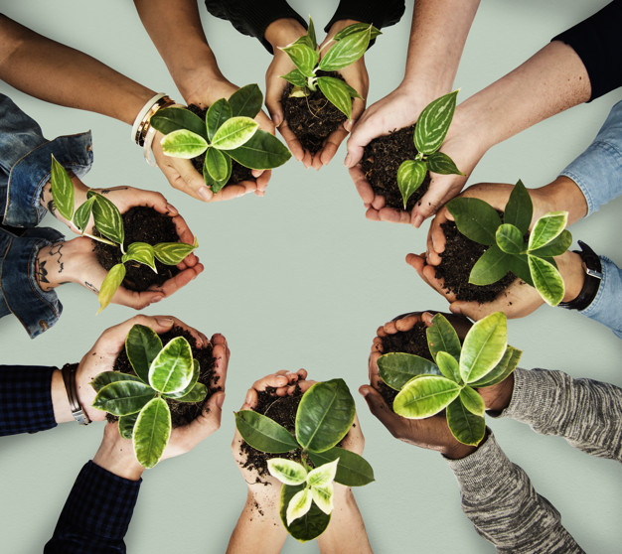

Es la esencia de las
Cooperativas

Elaborado por Eliuth Palma Barahona
Facilitadora del IFC

INDICE

INTRODUCCION 3
¿Responsabilidad Social? 4
Habilidades Sociales 5
Responsabilidad Social en las Cooperativas 10
Responsabilidad Social Empresas Vs Cooperativas 11
GREENPEACE 17
¿Cuáles son los productos que más contaminan el Medio Ambiente? 21
¿Qué es la Contaminación del Agua? 23
El Plástico Uno de los Mayores Contaminantes 28
Los Aditivos de los Plásticos 30
Repercusión en la Salud Humana 33
Las 3 "R" 34
Practicas con el ambiente que te hace parte de la solución 36

INTRODUCCION

La Responsabilidad Social es contribuir al logro de una sociedad mejor y un medio ambiente más limpio, saludable.
Cada individuo es parte de la sociedad por lo cual debe comprometerse a vivir en un planeta saludable y a contribuir a que los demás también lo hagan, recordemos que es la herencia que dejaremos a nuestras futuras generaciones, es por ello que debemos estar conscientes al daño que se le está haciendo, nuestro planeta muere minuto a minuto con las prácticas dañinas que ocasionamos en este.
Las habilidades sociales son, al día de hoy, un pilar fundamental en cualquier escenario, una de las cosas que debemos tomar en cuenta es conocer nuestras habilidades sociales ya que somos seres sociales; por lo que comunicarnos con los demás es algo necesario que nos permite sobrevivir, crecer, nutrirnos de otros puntos de vista y vivir en armonía.
El medio ambiente es muy importante, porque del obtenemos agua, comida, combustibles y materias primas que sirven para fabricar las cosas que utilizamos diariamente. Al abusar o hacer mal uso de los recursos naturales que se obtienen del medio ambiente, lo ponemos en peligro y lo agotamos.
Como cooperativista tenemos la esencia de la Responsabilidad social, no necesitamos andar identificados con un logo porque simplemente es una actitud que está integrada en nosotros.
CUIDEMOS NUESTRO PLANETA

¿Responsabilidad Social?

La Responsabilidad Social es el compromiso, obligación y deber que poseen los individuos, miembros de una sociedad o Empresa de contribuir voluntariamente para una sociedad más justa y de proteger el ambiente. La responsabilidad social es un concepto normativo, pero no es obligatorio, es decir, no tiene fuerza de ley.
Otros conceptos para considerar:
- Es la respuesta que otorga un ciudadano ante la realidad que vive. Es decir, toma decisiones y acciones para hacer que lo que se tenga que vivir en comunidad; sea digno, respetuoso y sobre todo se establezcan políticas de apoyo a los más débiles.
- Compromiso Social es la aportación voluntaria que hace un ciudadano ante las exigencias éticas de un mundo justo.
- Compromiso social es trabajar cotidianamente poniendo ese extra para hacer de nuestra sociedad ordinaria una extraordinaria transformando nuestro entorno en una zona libre, armoniosa y de sana convivencia.
Vivir con los demás es un arte que puede aprenderse no sólo para caer bien, sino porque la integración social es un factor clave del bienestar emocional.
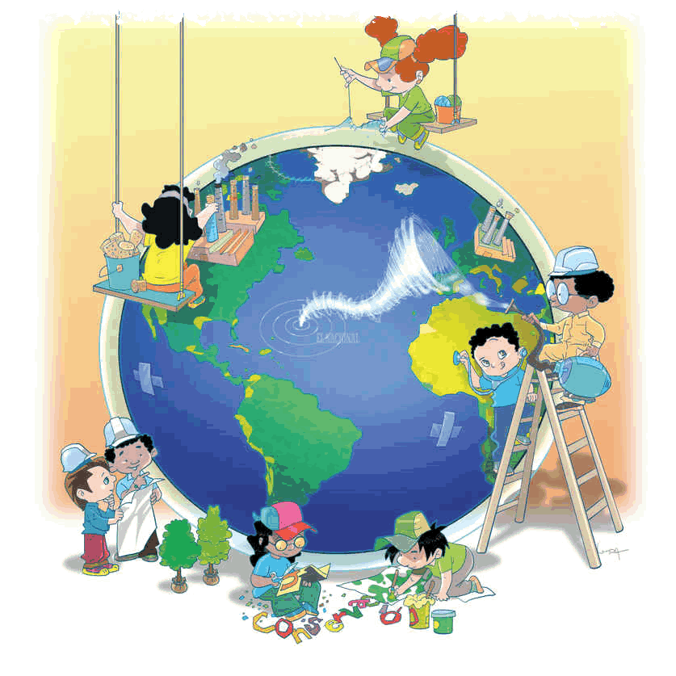

Empresa Socialmente Responsable
Etimológicamente, la palabra responsabilidad proviene del verbo latino “responderé”, que significa responder y si continuamos auscultando el significado de social, descubriremos que está relacionada con la sociedad, cuyo ámbito involucra las personas, el trabajo, las creencias, valores, culturas, y el entorno ambiental.
Al unir el concepto de responsabilidad con lo social y la empresa, que es sinónimo de lucro, logramos una visión innovadora en el mundo de los negocios que involucra a diferentes sectores o públicos de interés, cuyo enfoque es hacia el desarrollo económico, social y ambiental que se traduce en desarrollo sostenible.
Responsabilidad Social en las Empresas

El rol de las compañías en nuestra sociedad tiene un gran impacto. Desde la constitución de las compañías, éstas se obligan socialmente para no causar ningún efecto negativo, ni en el presente ni en el futuro.
Actualmente, desde el punto de vista empresarial, la obligación moral o la responsabilidad social se usa como una ventaja competitiva en el mercado. Las empresas dedican una parte importante de su presupuesto en mejorar o desarrollar acciones relacionadas con preocupaciones sociales y medioambientales.
Por otra parte, este término trae consigo multitud de debates, dado que se cuestiona si las empresas desarrollan estas políticas sociales por el beneficio social o por desgravar impuestos y obtener publicidad y reconocimiento.

Responsabilidad Social en las Cooperativas

Dentro de los principios de las cooperativas se establece el compromiso con la comunidad, por lo que los temas sociales y ecológicos, deben ser parte de los objetivos estratégicos.
Las sociedades cooperativas surgen desde su compromiso con el entorno, con las personas, y que su desarrollo se apoya precisamente en la realización de ese compromiso, convirtiéndolas en modelo de Responsabilidad Social (Castro, 2006).

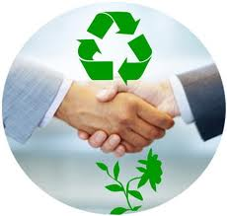
En las actividades de las cooperativas la responsabilidad es uno de los ejes valorativos fundamentales de estas entidades, que, en forma contundente, se marca como una característica distintiva de nuestro sistema solidario: RESPONSABILIDAD SOCIAL.
Se trata de organizaciones que no sólo se gestionan y controlan de forma democrática y conjunta, sino que sus fines se amplían a cuestiones de tipo social y cultural, superando los motivos puramente económicos. Por tanto, la Responsabilidad Social Cooperativa o RSCoop existe en la misma esencia de las entidades cooperativas.
La RSCoop está enmarcada en los valores y principios esenciales del cooperativismo como doctrina, sistema y movimiento.
Los beneficios asociados a la RSCoop se relacionan con los propios grupos de interés, los resultados organizativos compartidos, la legitimidad y reputación, así como con el ámbito de los resultados financieros.
Sin embargo, se trata de un tema en construcción permanente, no acabado, ya que el hablar de esta temática implica un proceso integral gradual y continuo en las organizaciones cooperativas.
La Responsabilidad Social Empresarial (RSE) intenta poner énfasis en demostrar cómo el mundo de los negocios puede mejorar la sociedad a través de comportamientos e informes transparentes e íntegros; respaldado por el compromiso de los afiliados. Aunque no existe una definición universalmente aceptada sobre la RSE, sí hay un acuerdo general que engloba acciones voluntarias que van más allá de las obligaciones legales, en áreas como: el desarrollo comunitario; la protección medioambiental; los derechos humanos y los laborales.
La RSE no es un descubrimiento nuevo para las cooperativas. Desde sus inicios, las cooperativas han tenido en cuenta que sus acciones benefician a la gran mayoría de sus miembros, incluidos los trabajadores, la comunidad y el entorno en el que operan. De muchas formas distintas, el movimiento cooperativo ha sido el pionero en el desarrollo y la práctica de la RSE. Debido a la estructura democrática, basada en sus miembros, las cooperativas siempre han mirado más allá de las simples ganancias financieras. Los valores y principios han estado en el corazón del modelo empresarial cooperativo desde hace más de 150 años.
Los valores específicos del cooperativismo incluyen: autoayuda, auto responsabilidad, democracia, igualdad, equidad y solidaridad. Según la tradición de los fundadores, el cooperativismo cree en los valores éticos de la honestidad, la transparencia, la responsabilidad social y el cuidado de los otros. Estos valores son los elementos básicos de cualquier compromiso genuino y sostenido, de la RSE.

Responsabilidad Social Empresas Vs Cooperativas

EMPRESAS | COOPERATIVAS
Aunque la expresión RSE surge entre los 50-60 en EEUU no llega a desarrollarse en Europa hasta los 90, cuando la Comisión Europea utilizó el concepto, para implicar a los empresarios en una estrategia de empleo que generase mayor cohesión social, puesto que en la sociedad europea había cada vez más problemas en torno al desempleo de larga duración y la exclusión social que eso suponía. | La responsabilidad social cooperativa existe en la misma esencia de las entidades cooperativas.
Responsabilidad social empresarial practican una forma particular, es confundida muchas veces con la filantropía o la inversión social | Las cooperativas pueden actuar sin la mirada juiciosa del entorno porque han nacido de las mismas comunidades o son parte de ellas son por y en sí mismas socialmente responsables.
las empresas multinacionales son tan poderosas que es peligroso que se inmiscuyan en temas sociales y políticos, pero también lo es que solamente se dediquen a maximizar sus ganancias Kenneth E. Goodpaster y John B. Mathews.  La RSE es cumplir la ley. | La Responsabilidad Social Cooperativa está enmarcada en los valores y principios genuinos y esenciales del cooperativismo como doctrina, sistema y movimiento.
El creciente reconocimiento del valor de las empresas que se comprometen seriamente con la Responsabilidad Social Empresarial (RSE) ha motivado que empresas de todos los tipos se adhieran a este concepto cooperativo esencial, estableciendo políticas e informes respecto a sus acciones. Las cooperativas están resaltando, cada vez más, el modo en como la RSE está en el corazón de la actividad cotidiana de sus organizaciones. La Responsabilidad Social Cooperativa (RSCoop) es un tema en construcción permanente, el hablar de esta temática implica un proceso integral gradual y continuo en las organizaciones cooperativas.

La Cooperativa cuenta con objetivos económicos sociales que surgen del seguimiento y la guía de su misión, visión y de los principios del Cooperativismo, estos objetivos económicos desembocan en el accionar de la responsabilidad social de la Cooperativa plasmadas en su planificación Estratégica.
Los Principios Cooperativos y su relación con la RSCoop
Los Principios Cooperativos mantienen una relación directa e inmediata con la RS así como su trascendencia para la implementación de la RSCoop.
Los Principios Cooperativos se pueden considerar como guías de actuación que proveen tanto a afiliados como a Cooperativas los valores que cada uno de ellos se establecen. Marcan las pautas sobre la organización y funcionamiento de las cooperativas. Por tanto, constituyen un código de conducta cuya puesta en práctica implica la adopción de comportamientos socialmente responsables por parte de estas entidades, por lo que son la semilla a partir de la cual se desarrolla una gestión integrada de la RSCoop (Server y Capó, 2009).
Así mismo, los Principios Cooperativos constituyen un marco común de referencia para evaluar, a través de su cumplimiento, la Responsabilidad Social asumida y ejercida por las Cooperativas, resaltando a la vez su propia identidad.
En la siguiente tabla se presenta cada uno de los Principios Cooperativos, así como su contenido y las dimensiones que conlleva su puesta en práctica para el campo de la RSCoop.
Principio cooperativo | Justificación social | Dimensiones relacionadas con la RSCoo
Membresía abierta y voluntaria | La incorporación a una cooperativa debe ser voluntaria, a la vez que se debe garantizar el libre acceso por parte de cualquier persona. | Apertura cooperativa.  Salida voluntaria.  No discriminación.
Gestión democrática | La dirección de la cooperativa se lleva a cabo mediante el establecimiento de bases democráticas que garantizan la participación. | Participación en asambleas.  Accesibilidad a cargos Directivos.  Participación en el uso de servicios cooperativos.
Participación económica de los afiliados | Los afiliados contribuyen de manera equitativa y con un control democrático al capital de la cooperativa. Al menos parte de ese capital es normalmente propiedad común de la cooperativa. | Capital como propiedad común.  Compensación limitada al capital.  Asignación de excedentes.  Distribución Valor Añadido Cooperativo.  Esfuerzo económico por Ley a afiliados.
Autonomía e independencia | Deberá vigilarse constantemente que las cooperativas no pierdan su autonomía a pesar de los acuerdos que éstas pudieran adoptar. | Independencia financiera.  Derechos políticos.
Educación, formación e información | La labor formativa y educativa es esencial para la cooperativa ya que contribuye a reforzar el movimiento cooperativo. | Fondo de Educación.  Tipo de educación.  Incidencias promovidas directamente.  No discriminación.
Cooperación entre cooperativas | La colaboración cooperativa se establece como un fin y como medio, para contribuir al futuro de estas sociedades. | Cooperación empresarial cooperativa.  Interrelación de capital.  Cooperación educativa cooperativa.  Cooperación como aspecto representativo.
Interés por la comunidad | La integración de la sociedad cooperativa a la comunidad en la que lleva a cabo sus operaciones debe ser patente y articularse a través de diferentes actividades. | Preocupación medioambiental.  Influencia a la comunidad cercana.  Responsabilidad con los trabajadores.

La Gestión de Desempeño Social Cooperativo: Es el proceso de institucionalización para llevar la misión a la práctica e incluye,
Puntos Para Considerar: puntos finales
    - Contar con una misión clara y única.
    - Asegurar la buena difusión de la misión en el personal.
    - Establecer objetivos sociales y Metas SMART en la planificación.
    - Elaborar una estrategia para lograr los objetivos y metas y sociales.
    - Monitorear los resultados de desempeño social.
    - Utilizar esta información para mejorar las prácticas y el desempeño en relación con los objetivos y metas sociales.
    - Alinear los sistemas con la misión social (política de crédito, gestión de recursos humanos, control interno).
    - Promover valores y comportamientos éticos, en conformidad con los principios de la protección al afiliado y la comunidad.

ACCIONES A DESARROLAR PARA LOGRAR LOS OBJETIVOS ESTRATEGICOS MEDIANTE LA RSC.
- Favorecer la contratación entre colectivos desfavorecidos como son las personas con discapacidad, inmigrantes, las mujeres o los mayores de 45 años.
- Acoger a personas en prácticas, estableciendo un Plan de formación que les suponga un aprendizaje efectivo.
- Patrocinar equipos deportivos de la zona en la que desarrollas tu actividad o de los hijos de tus empleados.
- Construcción de aulas escolares y dotación de equipo didáctico.
- Colaborar con la construcción de canchas deportivas, que contribuyan a proporcionar a los niños y jóvenes espacios sanos de diversión.
- Participar en los actos sociales o culturales convocados por asociaciones u otros organismos.
- Favorecer visitas de estudiantes a tus instalaciones.
- Difundir el Desempeño Social Cooperativo, publicando el cumplimiento de metas y los indicadores logrados, a la vez apoyar a otras cooperativas a poner en práctica la Gestión del Desempeño Social Cooperativo.
- Hacer donaciones a ONG´s u otros colectivos.
- Realizar proyectos sociales locales, nacionales o internacionales

La Generamos como Cooperativa desarrollo sostenible a través de nuestras operaciones económicas financieras a través de:
- Generación de empleo, comas
- Compra de bienes y servicios,
- Pago de impuestos,
- Inversión social (Proyectos),
- Pago de intereses a cada vez más afiliados que confían en nosotros.

medición de la RSC
El instrumento que permite medir el grado de Responsabilidad Social de una empresa se denomina Balance Social. Los esfuerzos en torno al Balance Social se dirigen a conseguir un documento que permita ofrecer la información demandada por la sociedad y a la vez convertirse en un instrumento de comparación entre empresas.
En el ámbito cooperativo, la ACI- AMERICAS inicia el proyecto Balance Social en 1998 y en Honduras se implementa con las reformas a la Ley y Reglamento del 2014 cuyo objetivo será el establecimiento de una metodología e instrumentos de medición de la RSCoop. Esta metodología de la ACI permitiría a las cooperativas el poder acceder a un modelo estándar para la elaboración de sus propios balances sociales.
El modelo propuesto se caracteriza por tener como punto de partida los Principios Cooperativos, que presentan un esquema común a todas las cooperativas independientemente de su tamaño y grado de desarrollo. Con este modelo es posible evaluar el grado de consecución de los principios cooperativos dentro de las mismas cooperativas (intra-evaluación) y también favorecer la comparación entre ellas (inter-evaluación).
Los instrumentos para la evaluación son los indicadores sociales, de gran flexibilidad y de fácil comprensión. Algunos indicadores son comunes a todas las cooperativas mientras que otros son específicos para tipos concretos de cooperativas. Además de los indicadores propuestos las propias cooperativas pueden incluir indicadores particulares en función de los objetivos sociales que se hayan propuesto lograr.

La Gestión de la Responsabilidad Social en las Empresas

INDICADORES DE EVALUACIÓN DE LA RSC EN LA EMPRESA

MEDIO AMBIENTE
Todo lo que le ocurra a la tierra, les ocurrirá a los hijos de la tierra. Si los hombres escupen en el suelo, están escupiéndose en sí mismo. Indio Seattle

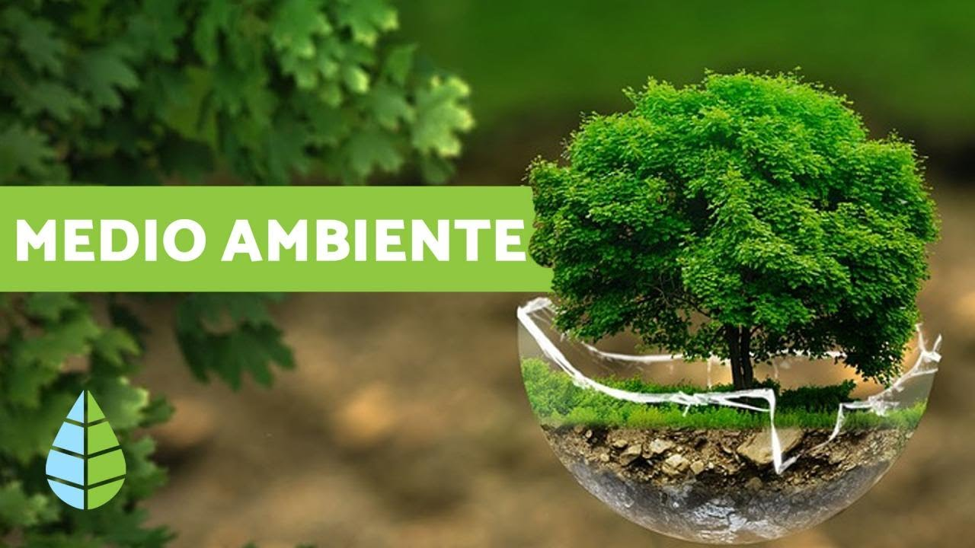

MEDIO AMBIENTE
Independientemente del rubro de la cooperativa, todos generamos impacto en nuestro entorno. Cada uno de nosotros somos pequeños responsables de los grandes problemas medioambientales.

Los recursos naturales forman parte del medio ambiente: son todos los elementos materiales o energéticos que existen de forma natural (es decir, que están disponibles sin la intervención del hombre) y son utilizados por el ser humano para cubrir sus necesidades básicas y para su desarrollo económico y social.
El concepto de Medio Ambiente no está completamente definido ni se ha precisado exactamente todo lo que pueda abarcar; sin embargo, la expresión “Medio Ambiente” remite a un conjunto de elementos del medio natural como la vegetación, la fauna, la tierra, el clima, el agua y su interrelación.
El portal de la ONU define el medio ambiente como “un sistema formado por elementos naturales y artificiales que están interrelacionados y que son modificados por la acción humana. Se trata del entorno que condiciona la forma de vida de la sociedad y que incluye valores naturales, sociales y culturales que existen en un lugar y momento determinado”.
El Medio Ambiente comprende el conjunto de valores naturales, sociales y culturales existentes en un lugar y en un momento determinado, que influyen en la vida del ser humano y en las generaciones futuras. Es decir, no se trata solo del espacio en el que se desarrolla la vida, sino que también comprende a los seres vivos, objetos, agua, suelo, aire y las relaciones entre ellos.
¿Qué es el Medio Ambiente?
Los seres vivos, el suelo, el agua, el aire, los objetos físicos fabricados por el hombre y los elementos simbólicos (como las tradiciones, por ejemplo) componen el medio ambiente. La conservación de éste es imprescindible para la vida sostenible de las generaciones actuales y de las venideras.
Podría decirse que el medio ambiente incluye factores físicos (como el clima y la geología), biológicos (la población humana, la flora, la fauna, el agua) y socioeconómicos (la actividad laboral, la urbanización, los conflictos sociales).
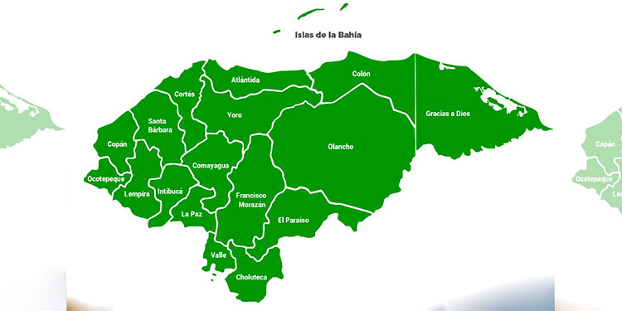
Honduras es un país lleno de riquezas naturales: arrecifes de coral, montañas pobladas de árboles, ríos cristalinos y una abundante flora y fauna. Sin embargo, defender estos bienes naturales puede ser una actividad de alto riesgo.

¿Para qué nos sirve tener un Medio Ambiente sano?
El medio ambiente es el hogar donde todos vivimos, el planeta entero donde gozamos de los bienes naturales. De donde se extrae los alimentos, tanto de la tierra como del mar y ríos.
Tener sano nuestro medio ambiente sirve, para preservar el bienestar, tanto de los seres humanos como la de los animales y las plantas.
¿Como es esto?, NO CONTAMINANDO el aire, ríos, con desechos tóxicos que emiten las industrias y no talando los árboles ya que son el pulmón del planeta, ellas en gran parte ingieren tales desechos del aire.
Esto garantizara evitar las grandes inundaciones ya que se reduce el recalentamiento global y tener ríos limpios para comer alimentos sanos , y agua libre de plomo , vegetales sanos , y evitar muchísimas enfermedades que trae la contaminación ambiental .

GREENPEACE

Greenpeace (del ingles green: verde y peace: paz) es una ONG ambientalista. Realiza campañas en todo el mundo por temas como la agricultura ecológica, los bosques, y el cambio climático, contra el consumismo, por la democracia y el contrapoder, el desarme, la paz y el cuidado de los océanos.
Fue fundado en Vancouver, Canadá, tiene su sede en Ámsterdam, Países bajo y 55 oficinas en 14 países. En 2019 contaba con unos 3,2 millones de socios.
GREEN PEACE PROMUEVE CAMPAÑAS SOBRE:
- Clima y energía  - Protocolo de Kioto  - Caso Kingsnorth  - "Superar el Petróleo"  - Energía nuclear | - Caso EDF  - Capa de ozono y Greenfreeze  - Medio ambiente marino  - Pacifismo | - Desechos tóxicos  - Bosques  - Transgénicos  - Salvar el Ártico

¿Cuáles son los productos que más contaminan el Medio Ambiente?

Según la ley 34/2007, de Calidad del aire y protección de la atmósfera, se consideran contaminantes atmosféricos las siguientes sustancias:
- Óxidos de Azufre (SOX) y otros compuestos de azufre.
- Óxidos de Nitrógeno (NOX) y otros compuestos de nitrógeno
- Óxidos de carbono (COX)
- Ozono troposférico (O3)
- Compuestos Orgánicos Volátiles (COVs)
- Hidrocarburos aromáticos y compuestos orgánicos persistentes (COP)
- Metales y sus compuestos (Pb, Ni, etc.)
- Material Particulado (incluidos PM10 y PM2,5)
- Amianto (partículas en suspensión, fibras, etc.)
- Halógenos y sus compuestos
- Cianuros
- Policlorodibenzodioxinas y Policlorodibenzofuranos
- Sustancias y preparados respecto de los cuales se haya demostrado o existan indicios razonables de que poseen propiedades cancerígenas, mutágenos, xenoestrógenas o puedan afectar a la reproducción a través del aire.
- Sustancias que agotan la capa de ozono.

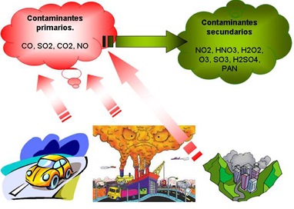
Según su origen se pueden clasificar en:
Primarios: Procedentes directamente de las fuentes de emisión.
Secundarios: Originados en la atmósfera a partir de diferentes procesos y reacciones de los contaminantes primarios.

¿Qué es la Contaminación del Agua?

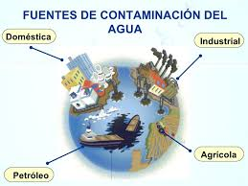
El agua se contamina cuando tiene contacto con una sustancia dañina para los seres vivos o para el ecosistema. Estas sustancias dañinas se llaman contaminantes y pueden ser el resultado de alguna actividad humana o pueden provenir de una fuente natural, por ejemplo, de un incendio forestal. Normalmente nos tenemos que preocupar más por la contaminación del agua creada por las actividades humanas, ya que la contaminación natural es mucho menor y no agobia la capacidad de los ecosistemas para sanarse.
Los seres humanos, al contrario, producen contaminantes en grandes cantidades y de manera constante de tal punto que la contaminación del agua ha llegado a ser un problema mundial.
Las fuentes más importantes de la contaminación del agua
Energía
La producción de los combustibles fósiles contamina el agua directa e indirectamente. La extracción y transporte del petróleo resulta en derrames que provocan daños duraderos en los mares. Cuando el derrame ocurre sobre tierra, los contaminantes también pueden llegar al agua subterránea y a los ríos. Nuevas técnicas como la fractura hidráulica depositan contaminantes directamente al agua subterránea. Cuando se quema el carbón o petróleo para producir energía, las plantas eléctricas emiten gases invernadero, dióxido de azufre, dióxido de nitrógeno y mercurio al aire. Estos contaminantes se pueden llevar miles de kilómetros por el viento antes de llegar a la tierra y a los cuerpos de agua. Los gases invernadero contribuyen al cambio climático, lo cual provoca un sin fin de otros problemas.

El dióxido de nitrógeno causa la lluvia ácida. El mercurio es una neurotoxina que termina en nuestra comida después de pasar por la cadena alimenticia.
Contaminación por temperatura en las plantas nucleares
En las plantas de energía nuclear, se utilizan grandes cantidades de agua para evitar el sobrecalentamiento de los componentes necesarios para generar energía. Aunque esta agua no se contamina por ninguna sustancia tóxica, se calienta y el agua caliente se devuelve al mismo río de donde fue obtenida. Esto crea una zona caliente en el río que cambia el ecosistema desde el punto de entrada hasta río abajo.

Agricultura
La agricultura industrial contribuye en gran medida a la contaminación del agua. Tan sólo la producción de carne causa una tercera parte de la contaminación del agua dulce en el mundo. Los fertilizantes, herbicidas y plaguicidas aplicados a los campos de cultivo contaminan los cuerpos de agua cercanos, incluyendo al agua subterránea. Los desechos de los animales en las granjas factoría también escurren

a los ríos y lagos, causando zonas muertas. Un ejemplo es la zona muerta en el norte del Golfo de México que abarca más que 20 mil kilómetros cuadrados y se debe, en parte, a los desechos provenientes de la industria agrícola del sur de los Estados Unidos.
Superficies impermeables y vías de comunicación
La mayoría de las superficies hechos por el hombre no absorben el agua. El pavimento, los techos y otras superficies artificiales desvían el agua de lluvia y deshielo que normalmente serían absorbidos por la tierra y provocan que escurra con gran velocidad y volumen, barriendo con los contaminantes en su camino como los metales pesados, sal de carretera, aceite de motor y basura. (Foto Comayaguela-Tegucigalpa)

Manufactura
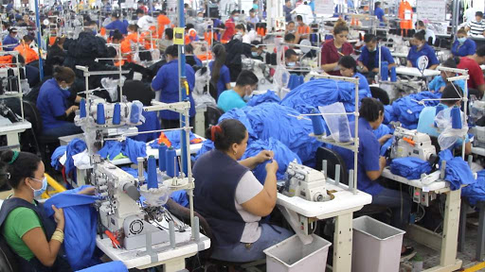
Las fábricas y otros centros de actividad industrial son fuentes importantes de la contaminación del agua. En países que carecen de leyes regulatorias para proteger la calidad del agua, los desechos tóxicos líquidos se vierten directamente en los ríos o se entierran en barriles que suelen sufrir filtraciones y acaban
contaminando las aguas subterráneas. Desafortunadamente algunas de estas prácticas persisten a pesar de las regulaciones, aunque su incidencia es mucho menor. (Foto Maquilas San Pedro Sula)
Minería
Las minas son infames por exudar fango tóxico. Los residuos de las rocas excavadas y tratadas para remover los minerales deseados se filtran, envenenando los ríos y lagos cercanos con metales pesados y óxidos de azufre, lo cual provoca la acidificación extrema de los cuerpos del agua. Los ecosistemas y las comunidades humanas que tienen la mala fortuna de vivir cerca de una mina activa o abandonada pagan con su salud.
Deforestación, erosión y destrucción de humedales
En la naturaleza, la densidad de vegetación corresponde directamente a la cantidad de precipitación: entre más lluvia, más plantas de todos tipos que pueden filtrar el agua y remover los contaminantes antes de que lleguen a los ríos, lagos y mares. Cuando talamos los árboles, aramos la tierra, rellenamos los humedales y construimos ciudades de concreto, interrumpimos el ciclo del agua. Frenamos la actividad purificadora de las plantas, bacterias, hongos, insectos y todos los demás seres vivos que trabajan para quitar los contaminantes del aire, suelo y agua. En su lugar agregamos más contaminantes y una estructura que los deposita, en una forma más concentrada, directamente en los cuerpos de agua.
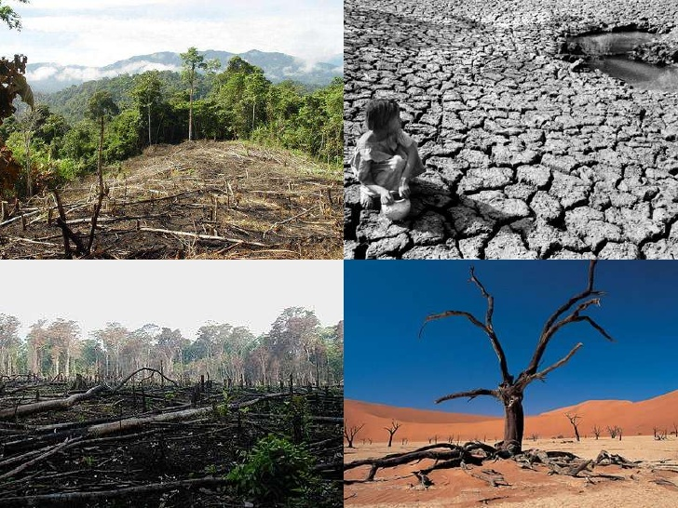
Deforestación. -Es el proceso por el cual la tierra pierde sus bosques en manos de los hombres.
Desertificación. – Es otro gran problema para la biodiversidad y está muy ligada a la deforestación. La desertificación es el proceso por el cual tierras fértiles y ricas en vida se convierten en desiertos.
Erosión. – Desgaste y modelación de la corteza terrestre causados por la acción del viento, la lluvia, los procesos fluviales, marítimos y glaciales, y por la acción de los seres vivos.
Destrucción de Humedales. - Lo que ocurre cuando el entorno se transforma aceleradamente y los humedales sufren daños, muchas veces de forma irreversible, es que su dinámica natural cambia de manera abrupta y la cadena de ecosistemas que funcionan en articulación simultánea se afecta al punto de generar desórdenes climáticos, desequilibrio ambiental, riesgo en las especies (disminución, extinción) que los habitan y un sinnúmero de consecuencias graves como las inundaciones.
Actividades Caseras. - Podemos abstener de las prácticas cotidianas que contaminan el agua desde nuestros hogares:
- Evita el uso de plaguicidas en tu jardín y en tu casa.
- Recoge las heces de tus mascotas.
- Utiliza productos de limpieza no tóxicos.
- No trates a la taza del baño, la regadera y el lavabo como basurero: desecha de los químicos, pinturas, medicinas, etc. correctamente.
- Evita jabones, champús y cosméticos que contienen microplásticos.
- Repare fugas de aceite en tu coche, moto o podadora.
Desechos no biodegradables
La basura se queda en el medio ambiente y finalmente acaba en el mar, donde causa numerosos problemas para los animales marinos. Los plásticos son los culpables fundamentales. Aprende cómo reducir la cantidad de plástico que utilizas.

El Plástico Uno de los Mayores Contaminantes

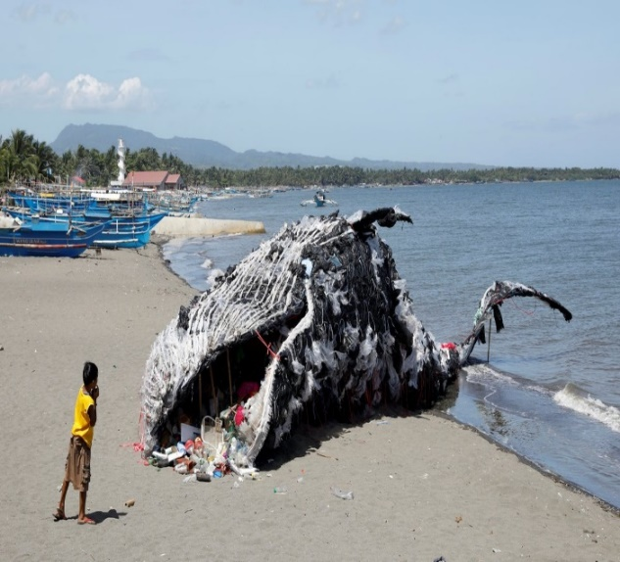
La basura plástica es un preocupante problema para las ballenas y demás criaturas marinas. Y con el objetivo de generar conciencia sobre la situación, Greenpeace Filipinas creó una instalación de arte en tamaño real en la costa de Naic, en Cavite Desde 1971, Greenpeace ha liderado la lucha para proteger nuestro irremplazable ecosistema.
Los activistas han dado testimonio de la contaminación y la destrucción. Han protestado contra el daño al ambiente en todo el mundo y han demandado que los responsables de tales prácticas las cambien. La contaminación por plástico está causando daños irreparables al planeta. Lejos de disminuir, este problema se agudiza cada día. ... El plástico tarda cientos de años en degradarse, contiene aditivos y adsorbe metales pesados, antibióticos, pesticidas y otros tóxicos. Estos son transportados por todo el planeta.
La contaminación química del plástico, una amenaza silenciosa
Cada año se producen un total de 300 millones de toneladas de plástico. De ellas, se estima que ocho millones acaban directamente en los mares y océanos de nuestro planeta. La inundación de plásticos de mares y océanos es uno de los principales problemas ambientales del planeta, según el informe del Programa de las Naciones Unidas para el Medio Ambiente (PNUMA) publicado este 2019. De no tomarse medidas, existe un elevado riesgo de deterioro de los ecosistemas marinos y, por consiguiente, de la biodiversidad marina.
El impacto físico de las basuras plásticas en la fauna es evidente. Es frecuente encontrar animales, como las tortugas, que han quedado enganchados con redes o cuerdas, quedando estrangulados en sus extremidades y sufriendo falta de riego sanguíneo. Además, muchas especies marinas han incorporado plásticos en su organismo, incluyendo cetáceos, aves, tortugas, peces y plancton. Muchos mueren por la ingestión de plástico que les ha bloqueado el sistema digestivo. Se calcula que más del 60 % de todas las especies de aves marinas tienen rastros de plásticos en sus intestinos y se han encontrado plásticos en los estómagos de casi 700 especies de vertebrados marinos. Sin embargo, el impacto químico de los plásticos es menos evidente.

Los Aditivos de los Plásticos


Los plásticos están formados por polímeros, normalmente derivados del petróleo, a los que se añaden diversos compuestos químicos, que pueden constituir más del 50 % del peso del plástico. Cada compuesto químico que se añade tiene su función:
– Los plastificantes proporcionan la flexibilidad, dureza o rigidez, dependiendo de las diferentes aplicaciones del producto.
– Los estabilizantes se añaden para inhibir o retardar el mecanismo de oxidación y degradación de los polímeros durante su fabricación.
– Los retardantes de llama se añaden a todo tipo de material para evitar su flamabilidad. Así, si se produce un incendio, la propagación de las llamas es más lenta.
– Los filtros solares se añaden para absorber la luz UV y así aumentar la vida útil de los plásticos expuestos al sol.
– Los antibacteriales se añaden para evitar que bacterias crezcan en el plástico. Esto es muy importante para el destinado a usos alimenticios.
Existen más de 3 000 sustancias químicas diferentes asociadas a los plásticos y más de 60 caracterizadas como sustancias de alto riesgo para la salud, siendo algunas de ellas persistentes, bioacumulables y tóxicas. Existen cientos de estudios científicos que demuestran que aditivos comunes del plástico, como los bisfenoles, los ftalatos, los retardantes de llama y los metales pesados, son muy peligrosos para la salud.
Los microplásticos
Los microplásticos son pequeños pedazos de plástico que miden menos de medio centímetro, como el tamaño de un grano de arroz. Llegan al mar por dos vías diferentes: Por un lado, proceden de los microplásticos fabricados específicamente para ser usados en artículos como cosméticos, pasta de dientes, jabón de manos y productos de limpieza. Cada año, los fabricantes europeos utilizan 3 125 toneladas de micro plásticos. Las aguas residuales y las escorrentías los llevan a las vías fluviales y de aquí van a parar a los mares. Por otro lado, cuando los plásticos llegan al mar, se van fragmentando en pedazos mucho más pequeños por la acción de la luz solar y el oleaje.
Además, los micro plásticos tienen la capacidad de atraer y acumular las sustancias tóxicas presentes en el medio marino, de manera que funcionan como un medio de transporte de contaminantes. Así, estos fragmentos de plástico, con todas las sustancias químicas asociadas a ellos, así como con todos los contaminantes del medio atraídos sobre ellas, son ingeridos por la fauna marina, desde los peces más pequeños hasta los mamíferos.

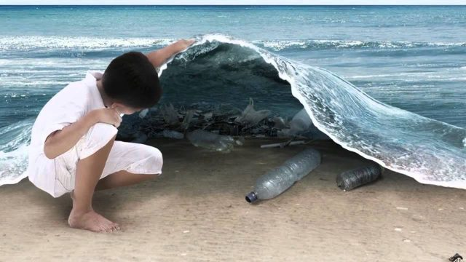
La amenaza de la contaminación química
Una vez ingeridos los microplásticos, el animal acumula los compuestos químicos asociados en sus tejidos. Estos compuestos químicos no se metabolizan, por lo que se van acumulando en el animal a lo largo de toda su vida. Además, se produce el efecto de la biomagnificación: los niveles de estos compuestos van aumentando a medida que se asciende en la cadena trófica, de forma que las presas tienen menor concentración de sustancias tóxicas que el predador. De esta manera, los mayores niveles de contaminación los vamos a encontrar en las especies de nivel trófico superior, como los delfines.
Los compuestos químicos asociados a los plásticos, como los mencionados anteriormente, no provocan toxicidades agudas, o sea, no producen efectos adversos inmediatos. Sin embargo, sí que producen una toxicidad crónica, es decir, provocan los efectos adversos como resultado de pequeñas dosis diarias de una sustancia química. Algunos son disruptores endocrinos: imitan el comportamiento de las hormonas e incluso concentraciones pequeñísimas pueden producir mutaciones graves a nivel celular. Algunas de las alteraciones que se han relacionado con los aditivos tóxicos del plástico son diversos tipos de cáncer, infertilidad, problemas de desarrollo, enfermedades neurodegenerativas, enfermedades cardiovasculares, obesidad y diabetes.

Repercusión en la Salud Humana

Los humanos, al estar en la cúspide de la pirámide trófica, no estamos exentos de peligro. Las vías de exposición humana a los aditivos químicos de los plásticos son básicamente dos: la ingesta y la inhalación.
El mayor aporte corresponde a la dieta. Cuando ingerimos un pescado, estamos incorporando a nuestro organismo todos los contaminantes que ha acumulado a lo largo de su vida. Es importante destacar que el problema no viene por el plástico que el animal tenga en el tracto gastrointestinal, ya que esta parte no es comestible. El problema viene de los aditivos químicos del plástico, que sí se acumulan en los tejidos grasos, como el músculo, una parte que sí es comestible. También hay que tener en cuenta que los alimentos pueden contaminarse durante la producción, el procesamiento industrial (empaquetado, enlatado y secado) y el almacenamiento, debido a la presencia de contaminantes en algunos materiales utilizados en el procesamiento, así como a la transferencia de contaminantes desde los materiales de envasado. La otra vía de exposición humana es a través del aire. Estos químicos se hallan en las partículas del aire que respiramos, sobre todo en interiores (casas, oficinas, …), ya que dichos ambientes están llenos de materiales plásticos. Normalmente, esta exposición es inferior a la de la dieta, ya que solemos comer hasta 2 kg de alimentos por día, mientras que la inhalación de partículas a través de la respiración suele ser de 20 mg por día.
Así pues, la contaminación por plástico supone un grave problema ambiental y una potencial amenaza para la salud humana, por lo que son necesarias medidas para intentar reducir el uso de material plástico en la sociedad.

Las 3 "R"

Las tres erres (3R) es una regla para cuidar el medio ambiente, específicamente para reducir el volumen de residuos o basura generada. ... Y lo mejor de todo es que es muy fácil de seguir: reducir, reutilizar y reciclar.
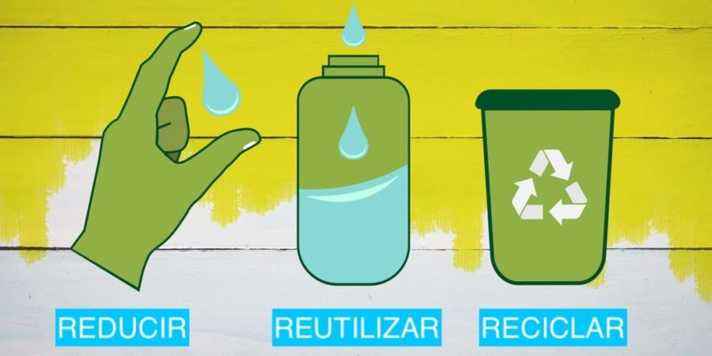

REDUCIR: Si reducimos el problema, disminuimos el impacto en el medio ambiente. Los problemas de concienciación, habría que solucionarlos empezando por esta erre. La reducción puede realizarse en 2 niveles: reducción del consumo de bienes o de energía. Actualmente la producción de energía produce numerosos desechos (desechos nucleares, dióxido de carbono...).
El objetivo sería:  - Reducir o eliminar la cantidad de materiales destinados a un uso único (por ejemplo, los embalajes).  - Adaptar los aparatos en función de sus necesidades (por ejemplo, poner lavadoras y lavavajillas llenos y no a media carga).  - Reducir pérdidas energéticas o de recursos: de agua, desconexión de aparatos eléctricos en stand by, conducción eficiente, desconectar transformador, etc. | Ejemplo: reducir la emisión de gases contaminantes, nocivos o tóxicos evitará la intoxicación animal o vegetal del entorno si llega a cotas no nocivas. Países europeos trabajan con una importante política de la reducción, y con el lema: La basura es alimento (para la tierra) producen productos sin contaminantes (100 % biodegradables), para que cuando acabe su vida útil no tenga impacto en el medio, o éste sea lo más reducido posible.

REUTILIZAR: Segunda erre más importante, igualmente debido a que también reduce impacto en el medio ambiente, indirectamente. Ésta se basa en reutilizar un objeto para darle una segunda vida útil. Todos los materiales o bienes pueden tener más de una vida útil, bien sea reparándolos para un mismo uso o con imaginación para un uso diferente.
Las botellas desechables se pueden convertir en ladrillos ecológicos, si en su interior se les ponen todas las bolsas de plástico que ya no se usan. Las cajitas o frascos de PVC, metal o plástico se pueden pintar o decorar con técnicas de decoupage y utilizarse nuevamente ahora para guardar distintos elementos. El papel usado se puede transformar en pulpa y crear nuevas hojas para escribir. es decir que vuelvas a utilizar algo | Ejemplos: Utilizar la otra cara de las hojas impresas, rellenar botellas, etc.

RECICLAR: Ésta es una de las erres más populares debido a que el sistema de consumo actual ha preferido usar envases de materiales reciclables (plásticos y briks, sobre todo), pero no biodegradables. De esta forma se necesita el empleo en mayor forma personal y energía en el proceso.
Ejemplo: El vidrio y la mayoría de plásticos se pueden reciclar calentándolos hasta que se funden y dándoles una nueva forma. Es como utilizar algo de su principio, aunque la eficiencia no es del cien por cien en general. En el caso del vidrio en concreto, sí es completamente reciclable: de una botella se podría obtener otra botella.

Practicas con el ambiente que te hace parte de la solución

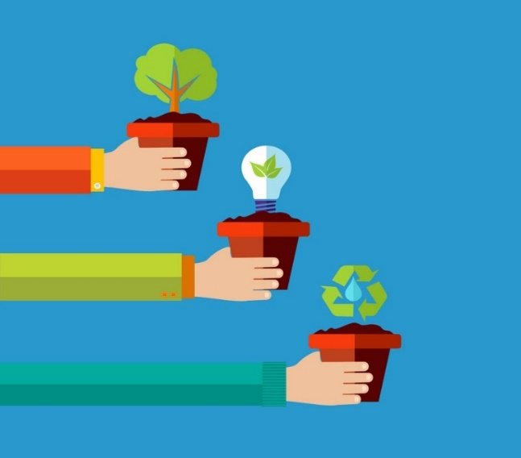
La forma más simple de definir lo que significa ser amigables con el ecosistema, es decir que es el acto de vivir con intención. La intención se enfoca en no crear daño al medio ambiente, y prevenir que el mayor daño posible se produzca al medio ambiente a través de sus interacciones con él.
¿Cómo ser amigable con el medio ambiente?
Puede empezar a ser amigable con el medio ambiente, tomando conciencia en cómo sus decisiones afectan el medio ambiente. Hay tres etapas básicas para llegar a ser amigable con el medio ambiente:
- Aprender a consumir artículos que causen el mínimo daño ambiental.
Como se puede ver, el primer paso es acerca de usted actuando de inmediato para cambiar la forma en que se consumen cosas en la vida. Esto significa cambiar sus hábitos de conducir, los tipos de envases que utiliza, cómo deshacerse de los residuos y cómo utilizar los recursos naturales.
- Descubrir la extensión de su huella de carbono y actuar para reducir esa huella en el medio ambiente.
El segundo paso mira la extensión de su huella de carbono que puede no ser capaz de cambiar - como vivir en una casa, tener que conducir un coche o el tipo de empleo que tiene y actuando con la responsabilidad de reducir esa huella a lo mejor de su capacidad.
- El esfuerzo para apoyar a otros que trabajan para vivir y producir comunidades ecológicas y sostenibles.
El último implica buscar activamente conexiones con otras personas respetuosas del medio ambiente, las comunidades, las empresas y la elección de la red y apoyarlos para crear una vida más sostenible. Eso puede no ser tan fácil como parece, por lo que es el tercer paso. Vivir y apoyar una comunidad y economía sustentable, ya que puede que no tenga muchas de las comodidades a las que está acostumbrado, es por lejos, esto es lo más difícil para ajustarse.
10 pasos para ser amigable con el medio ambiente"

- Las 3 R de la jerarquía de residuos: La jerarquía de residuos de las 3 R puede reducir la cantidad de residuos generados y mejorar los procesos de gestión de residuos. Disminuir lo que se produce y lo que se consume puede reducir la cantidad de residuos que se generan. Reutilizar artículos para diferentes propósitos en lugar de desecharlos. Reciclar elementos como latas de aluminio, plástico, papel, vidrio que pueden conformar un nuevo elemento.
- Conservar el agua y la electricidad: Se necesita energía para producir agua potable y electricidad. Algunas de las formas simples como apagar las luces cuando no esté en uso, la fijación de fugas, aislamiento adecuado, la utilización máxima de la luz del día, la instalación de ventanas con eficiencia energética y la compra de aparatos de bajo consumo puede reducir su consumo diario de energía.
- Plantar más árboles: Todos sabemos por qué necesitamos más árboles en este planeta. Ellos nos dan oxígeno, frutos, madera, previenen la erosión del suelo, controlan inundaciones y proporcionan refugio a la fauna. La deforestación masiva en escala en último par de décadas ha reducido la superficie forestal en un porcentaje significativo. La necesidad ahora es trabajar con grupos ambientales para educar a más personas y plantar más árboles con el fin de hacer de este planeta limpio y ecológico.
- Proteger fuentes de agua locales: Materiales de desechos peligrosos como pintura, aceite, amoníaco y otras soluciones químicas fuertes, nunca se deben tirar en el suelo ya que van a filtrarse en las aguas subterráneas. Unirse a grupos locales de conservación del agua y la lucha contra los contaminadores del agua que vierten sus residuos industriales en los ríos.

- Conduce menos, caminar más: Una forma sencilla y sin embargo más eficaz para vivir una vida amigable con el medio ambiente es bien tomar el transporte público para sus necesidades de desplazamientos diarios o tratar de ponerse de acuerdo con sus colegas de oficina para ahorrar combustible y reducir su huella de carbono. Si su oficina está a un par de millas de distancia de su casa, puede empezar media hora más temprano y caminar a pie o en bicicleta.
- Comprar productos con eficiencia energética: Productos eficientes energéticamente consumen menos energía y han demostrado ser respetuoso con el medio ambiente. Por ejemplo, las bombillas fluorescentes compactas consumen un 40% menos de energía y duran 10 veces más que las bombillas tradicionales.
- Comprar productos cultivados localmente: Al comprar o producir productos locales, en realidad está reduciendo su huella de carbono puesto que estaría usando menos bolsas plásticas, ahorrando combustible para buscar vegetales del mercado, usando menos material empaquetado.
- Evitar tirar basura: La basura puede provenir de sitios de construcción y demolición, casas, industrias, camiones descubiertos, peatones y vehículos en movimiento. Tirar basura puede tener gran impacto en el medio ambiente, la fauna y la industria turística local. Al ser un ciudadano responsable, es nuestra responsabilidad hacer que nuestras ciudades estén limpias y difundir la misma educación a nuestros hijos.
- Comprar productos reciclados: Siempre mirar el símbolo de reciclaje cuando visite el supermercado para comprar artículos para su hogar. Eso le hará ambientalmente responsable y respetuoso con el medio ambiente. Además, trate de llevar su propia bolsa de mercado para evitar comprar productos en bolsas plásticas que luego terminaran en los vertederos.
- Unirse a grupos ambientales para combatir la contaminación: Proteger la Madre Tierra es responsabilidad de todos incluido usted. Lo mejor que puede hacer es unirse a diferentes grupos ambientales en su ciudad y proporcionar ayuda para hacer de este planeta amigable con el medio ambiente.

Pero todos podemos, y debemos, ayudar.
Nosotros podemos hacer mucho para hacer la diferencia. 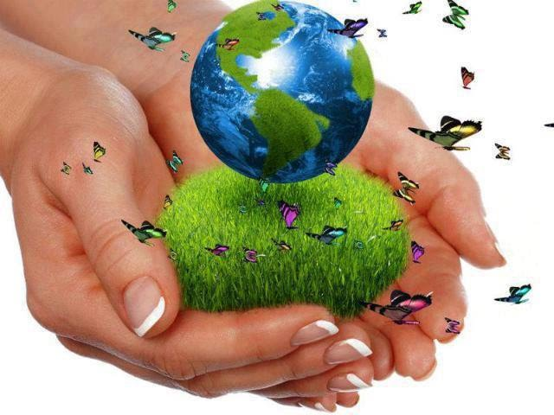
Es la esencia de las Cooperativas
El Día Mundial del Ambiente fue establecido por la Asamblea General de la Organización de las Naciones Unidas el 5 de junio de 1972, para marcar el inicio de la Conferencia de Estocolmo sobre el Ambiente.

